|  |  |  |  |  |
| --- | --- | --- | --- | --- |
| 修改日期 | 版本 | 修改原因 | 修改人姓名 | 立案單號 |
| 2019/11/05 | 1 | Created | 馬慈蓮 | 190605001521 |

**一、程式功能概述**

|  |  |  |  |  |
| --- | --- | --- | --- | --- |
| 程式功能 | 保單分期給付明細 | | | |
| 程式名稱 | AAB1_0411 | | | |
| 作業方式 | ONLINE | | | |
| 概要說明 | 保單分期給付明細查詢 | | | |
| 需求單位 | 理賠企劃科 | | | |
| 作業單位 | 理賠科 | | | |
| 作業平台 | ■一般  □平板電腦  □手機 | | | |
| 使用對象 | ■員工(UCBean)  □客戶(CustomerBean) | | | |
| 個資遮蔽方式 | 畫面 | □無 □遮蔽 ■securitylog | 需遮蔽/  寫入LOG  的資料名稱 | 受益人ID、登入者ID |
| 報表列印 | ■無 □遮蔽 □securitylog |  |
| 檔案下載 | ■無 □遮蔽 □securitylog |  |
| 分頁處理方式 | □無 ■真分頁 □假分頁，分頁每頁_10_筆 | | | |
| 寄信處理 | 寄信對象 | ■無 □客戶　□壽險員工　□關係企業員工　□合作廠商 | | |
| 寄信方式 | ■無 □Billhunter　□MailSender | | |

**二、程式流程圖**

DTAAB030

前端輸入資料

分期給付明細

AAB1_0411

**三、相關檔案**

|  |  |  |  |  |  |  |
| --- | --- | --- | --- | --- | --- | --- |
| **項次** | **中文說明** | **檔案名稱** | **查詢** | **新增** | **修改** | **刪除** |
|  | 保單分期給付設定檔 | DTAAB030 | ■ | □ | □ | □ |
|  | 保單分期給付明細檔 | DTAAB031 | ■ | □ | □ | □ |

**四、相關模組**

|  |  |  |
| --- | --- | --- |
| **項次** | **中文說明** | **程式名稱** |
|  |  |  |

**五、畫面**

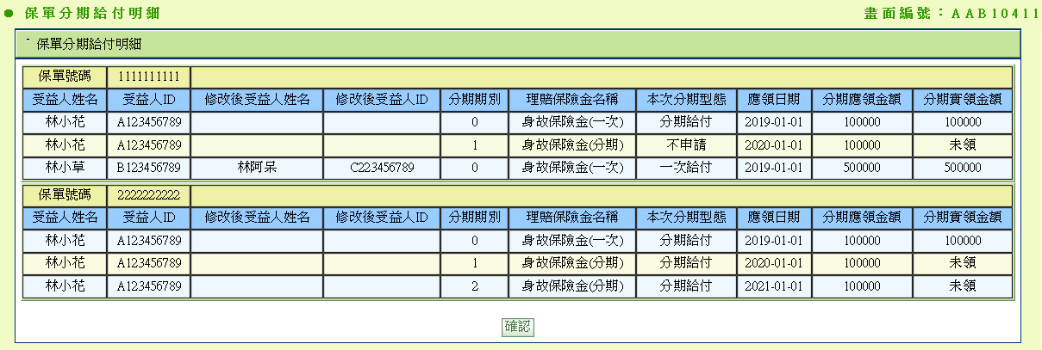

**六、程式內容**

1. **初始**
   1. 接收傳入參數
      1. $受理編號：APLY_NO
   2. 取得保單確認後的資料($DTAAB100)：
      1. 以傳入.APLY_NO讀取DTAAB100
      2. 若無資料
         1. 丟出錯誤：請先做保單確認。
         2. 回到前一頁
   3. 取得$應做分期保單號碼(List<String>)：
      1. 逐筆判斷$DTAAB100
         1. IF $DTAAB100.分期給付表示 = ‘Y’
            1. ADD 保單號碼 到$應做分期保單號碼
      2. 若$應做分期保單號碼(List)為0筆，
         1. 丟出錯誤：沒有保單需做分期給付設定
         2. 回到前一頁
   4. 取得$保單分期資料：
      1. 讀取 DTAAB030(保單分期給付設定檔)by $應做分期保單號碼，並以保單號碼&受益人ID串DTAAB031(保單分期給付明細檔)，再以保單號碼&受益人ID&期別串DTAAB032(保單分期給付金額明細檔)
      2. 逐筆依保單分群顯示在畫面上(依受益人排序)

|  |  |  |
| --- | --- | --- |
| **說明欄位** | **資料來源** | **狀態** |
| 保單號碼 | DTAAB030.保單號碼 |  |
| 受益人姓名 | DTAAB030.受益人姓名 |  |
| 受益人ID | DTAAB030.受益人ID |  |
| 分期期別 | DTAAB031.期別 |  |
| 分期型態 | DTAAB030.分期型態 | 顯示中文  1 一次給付  2 分期給付 |
| 本次分期型態 | DTAAB031.本次分期型態 | 顯示中文  1 一次給付  2 分期給付  0 不申請 |
| 應領日期 | DTAAB031.應領日期 |  |
| 應領金額 | DTAAB032.應領金額 |  |
| 實領金額 | DTAAB032.實領金額 |  |
| 帳務日期 | DTAAB032.帳務日期 | 轉YYYMMDD格式 |

1. **確認button**
   1. 跳出訊息：”本受編僅先針對分期前加減項金額進行給付，後續身故理賠金的一次與分次給付金額系統將另起一案處理。”
   2. 回到核付畫面AAB10100